«Песочная терапия в развитии дошкольников»
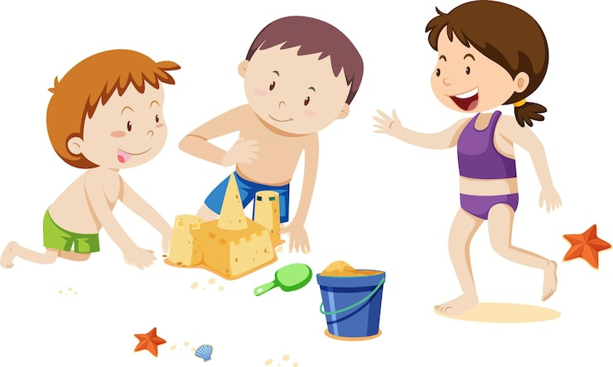
Песочная терапия — это уникальный метод, который помогает дошкольникам гармонично развиваться: и физически, и эмоционально, и интеллектуально. Суть в том, что ребёнок создаёт композиции из песка и миниатюрных фигурок, выражая свои мысли и чувства в символической форме. Это особенно ценно в этом возрасте, когда дети ещё не всегда могут чётко сформулировать переживания словами.

Польза песочной терапии
Эмоциональное развитие:
- Самовыражение. Ребёнок может показать то, что трудно выразить словами: страхи, тревоги, внутренние конфликты.
- Снижение напряжения. Процесс работы с песком обладает успокаивающим эффектом, помогает гиперактивным детям расслабиться, а застенчивым — раскрепоститься.
- Коррекция поведения. Метод эффективен при работе с такими проявлениями, как тревожность, замкнутость, агрессивность.
Познавательное развитие:
- Развитие моторики и сенсорики. Пересыпание песка, лепка, рисование палочкой тренируют мелкую моторику и тактильную чувствительность.
- Стимуляция мышления и воображения. Создание композиций требует планирования, экспериментирования с формами и пространством.
- Познание мира. Ребёнок знакомится со свойствами песка (сухой/мокрый), формами, учится решать простые логические задачи.
Речевое развитие:
- Обогащение словарного запаса. Проговаривая сюжет, который разворачивается в песочнице, ребёнок активно развивает речь.
- Развитие связной речи. Сочинение сказок и историй по созданным картинам способствует формированию грамматически правильных предложений.
Социальное развитие:
- Навыки общения. Совместные игры в песочнице учат договариваться, распределять роли, учитывать мнение других.
- Проявление эмпатии. Проигрывая различные ситуации с героями фигурок, ребёнок учится понимать чувства других.

Как это работает: этапы и приёмы
Работа обычно строится в несколько этапов:
- Знакомство. Ребёнок знакомится с песком, правилами игр, особенностями «песочного мира».
- Наблюдение. Через игру можно выявить внутренние конфликты, страхи, особенности взаимодействия с окружающими.
- Коррекция и развитие. После определения проблемы проводятся целенаправленные занятия для её проработки.
Примеры упражнений:
- «Песочный дождик». Ребёнок медленно и быстро сыплет песок из кулачка в песочницу или на ладонь взрослого, чтобы расслабиться.
- «Необыкновенные следы». Имитация движений («Идут медвежата», «Прыгают зайцы») развивает тактильную чувствительность и воображение.
- «Узоры на песке». Взрослый рисует на песке геометрические фигуры или узоры, а ребёнок повторяет или продолжает их, закрепляя сенсорные эталоны.
- «Мы создаём мир». Ребёнок строит в песочнице город, лес, реку, расширяя представления об окружающем мире.

Важные нюансы
Противопоказания:
Эпилепсия, шизофрения, аллергия на пыль или песок, кожные заболевания, порезы на руках, синдром навязчивых движений, тяжёлые психические расстройства.
Организация:
- Используйте сертифицированный песок, который нужно регулярно промывать и прокаливать.
- Для создания доверительной атмосферы можно ввести игрушку-посредника (например, «Песочную фею»).
- Исключите оценку действий ребёнка, поощряйте фантазию.
Вывод: песочная терапия — это не просто игра, а мощный инструмент, который помогает дошкольнику лучше понять себя, раскрыть творческий потенциал и гармонично влиться в мир. Главное — создать атмосферу безопасности и поддержки.

